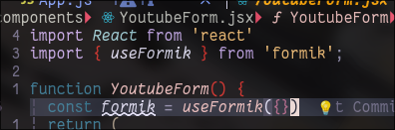

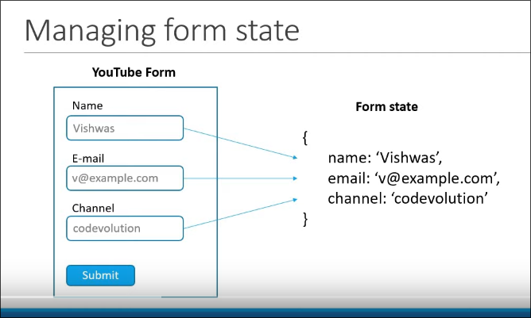
→ mỗi field của form tương ứng với 1 cặp key,value trong form state object:

→ xét initial value cho các trường của form:
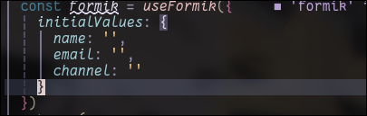

→ tương ứng mỗi trường sẽ có thêm onChange, và value để access, thay đổi giá trị key,value của trường đó trong formik object:

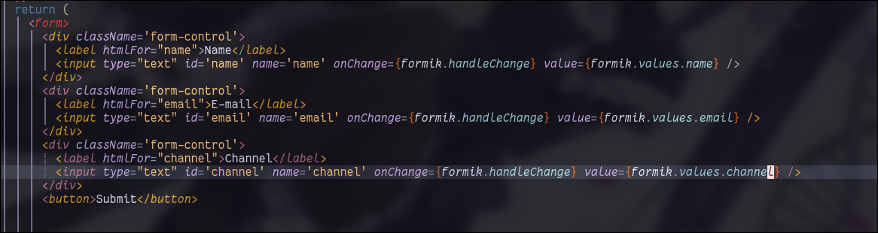
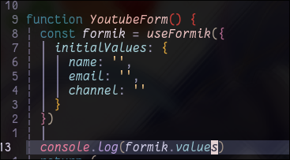
→ log ra thử

→ mỗi lần thay đổi ô input là component tự động render lại :

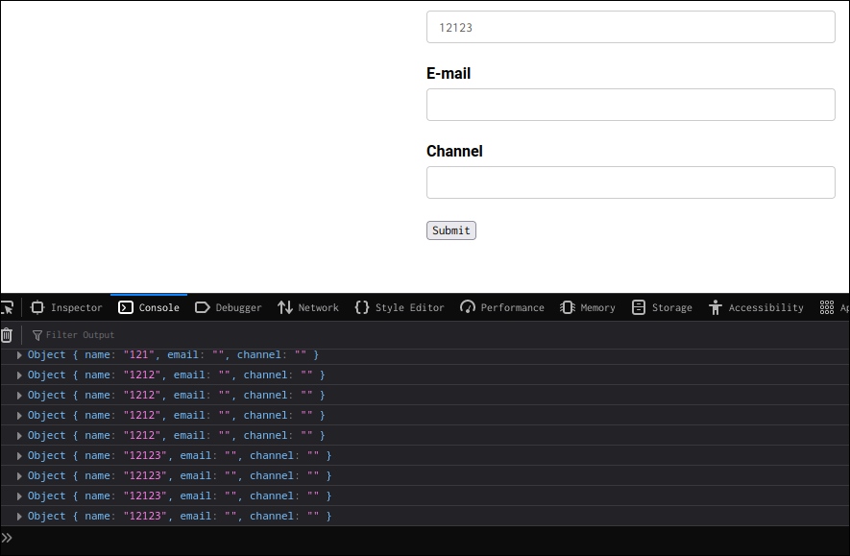
→ trường nào mà thay đổi thì sẽ thay đổi lại trường tương ứng trong formik values object :

→ nếu ta cho mặc đinh name là Phương thì tự động lần đầu render thì trường name tương ứng trong form cũng có giá trị là Phương :

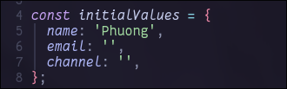
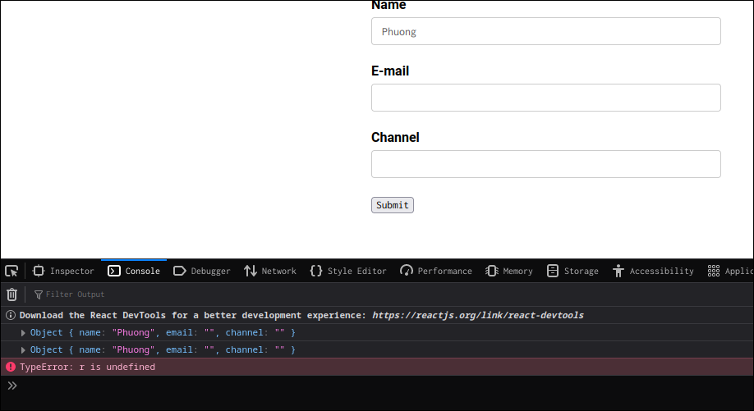

→ khi nộp form thì ta khai báo như hình dưới:

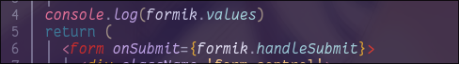

→ mỗi khi người dùng nộp form thì tự động formik sẽ gọi onSubmit method của formik object :
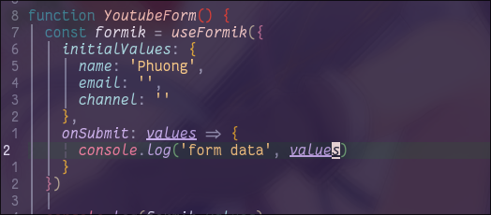
→ test:

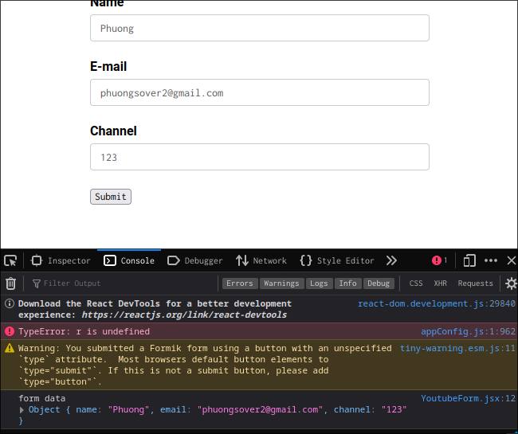

→ giờ ta có những yêu cầu cho form như hình dưới:
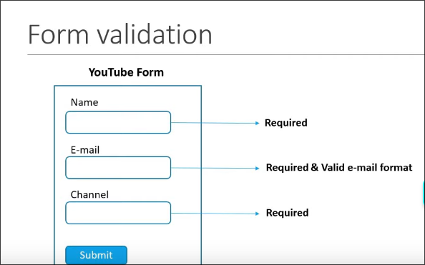
→ trong object formik có 1 phương thức là validate trả về object error như hình dưới, lưu ý là trong formik.values của ta có những field gì thì error object cũng có những field đó, và giá trị của những field đó chính là đoạn text mà ta muốn hiện ra cho người dùng khi mà điền sai ràng buộc của field đó :
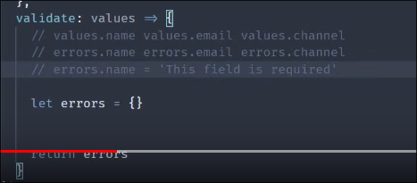

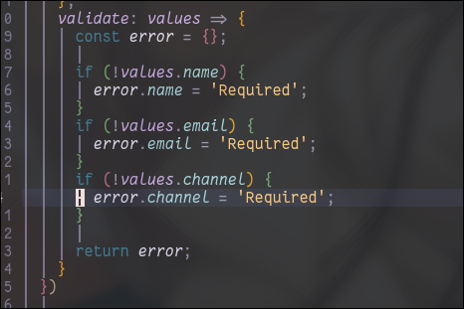

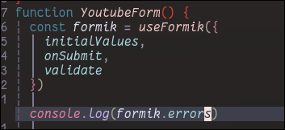
→ sau khi refactor xong thì ta thử in object errors:

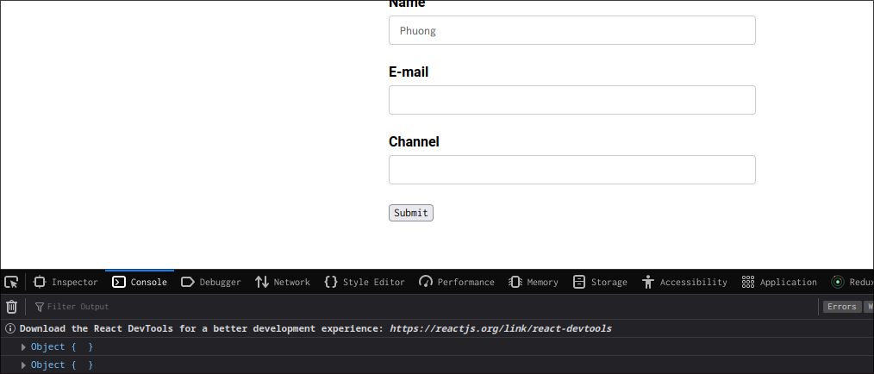
→ sau khi nhập thử 1 trường thì ta hãy xem objet error sẽ kiểm tra ràng buộc của tất cả các field :

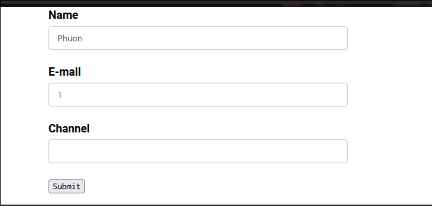
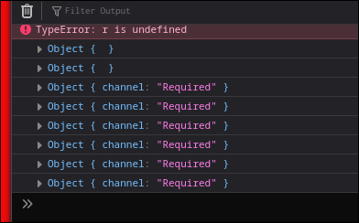

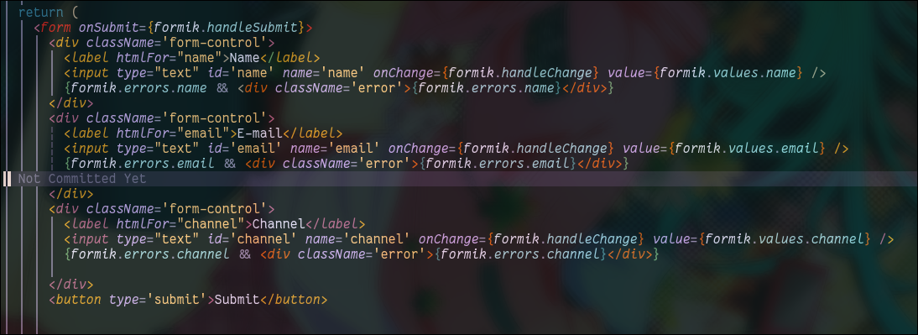

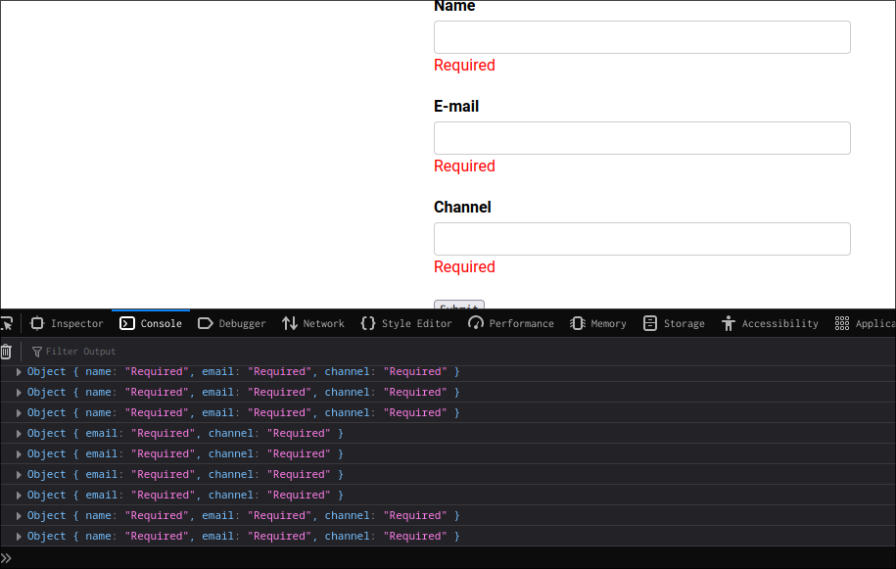
→ nhưng mà khi ta nhập 1 trường ko hợp lệ thì mấy trường khác nếu mà chưa nhập gì vẫn hiện là không hợp lệ
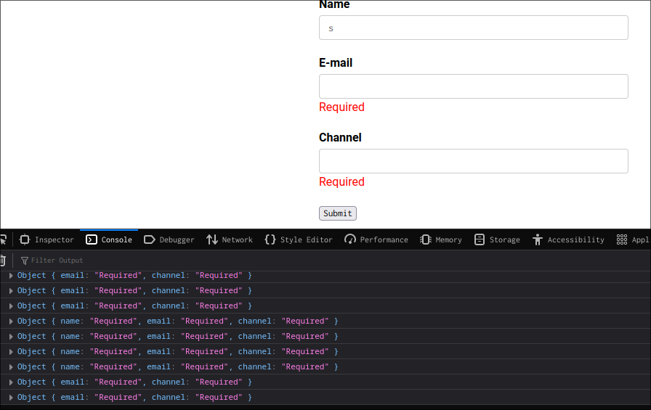

→ giờ ta muốn chỉ hiện error nếu mà input đó đã được user visit rồi mà thôi

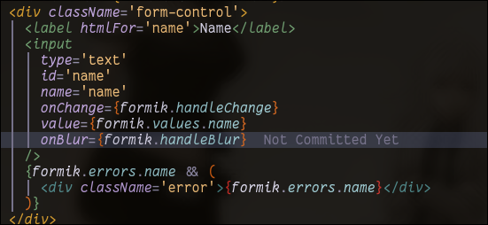
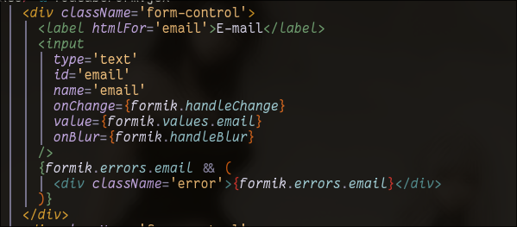
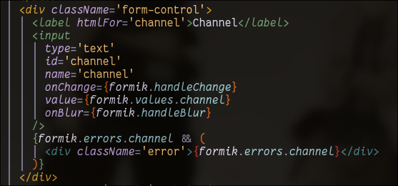
→ formik sẽ quản lý những input mà được touch rồi thông qua thuộc tính ‘ touched’

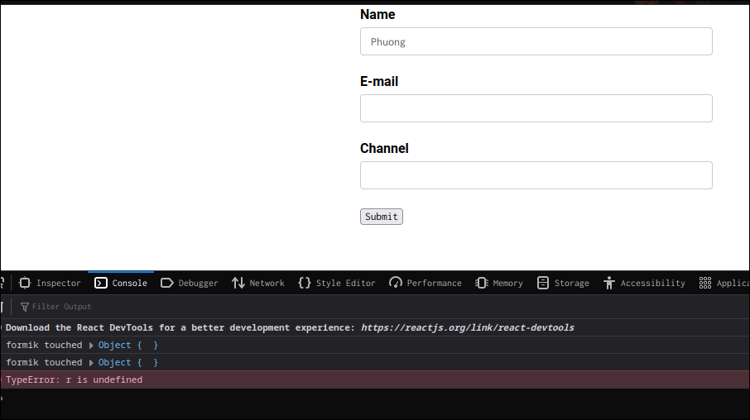
→ sau khi ta ấn vào field name rồi thả ra :

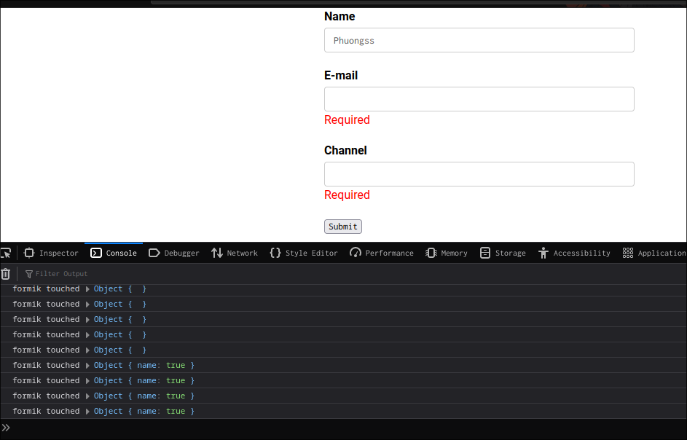

→ nên giờ ta chỉ cần làm như vầy là thỏa mãn :

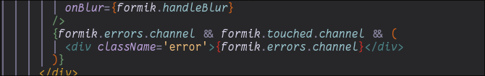
→ thay vì viết validate bằng tay thì ta có thể dùng thư viện ‘yup’ để giúp ta:



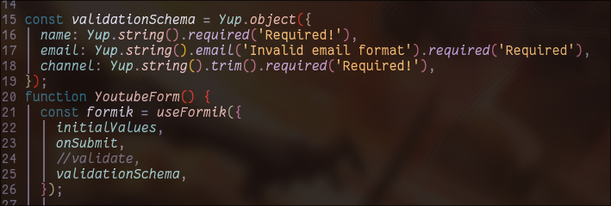

→ thành công:

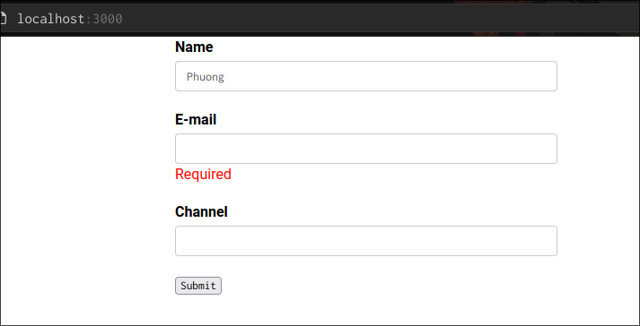
→ khi ta nhập email không đúng:
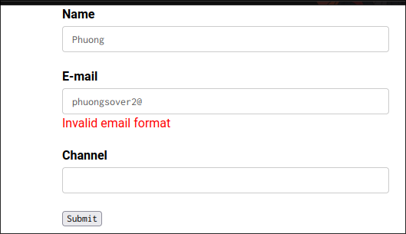

→ Nhưng mà giờ ta thấy có sự lặp code → cả 3 field đều có 3 props này

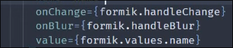

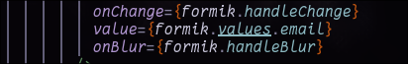



→ giờ ta dùng hàm như hình dưới là auto formik sẽ trả ra 3 cái props như hình trên:

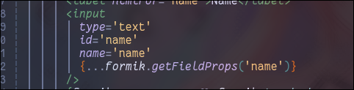

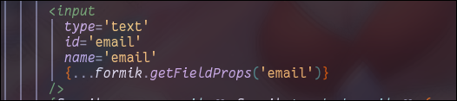
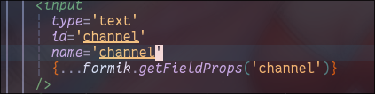

→ sau khi đổi thì chức năng vẫn hoạt động như bình thường:
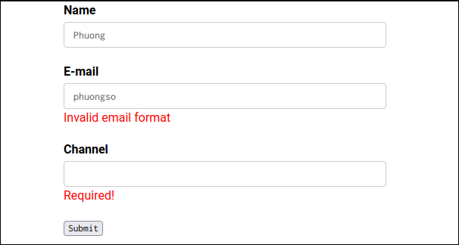

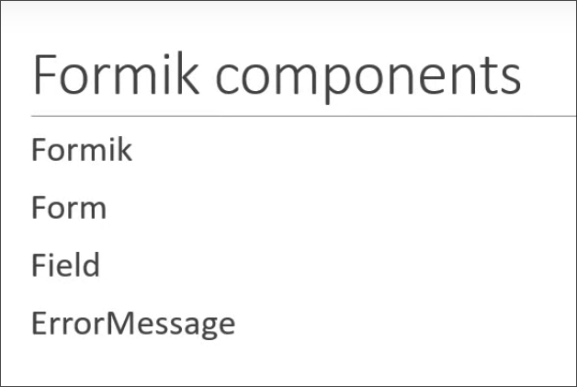

→ refactoring về Formik component :

→ xóa useFormik đi, rồi wrap form của ta bên trong formik component:

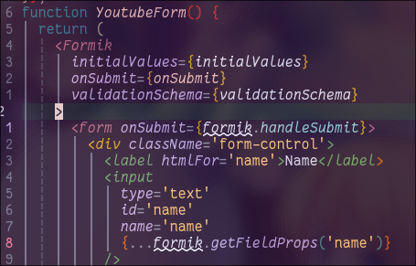

→ Form component tự động liên kết onSubmit event vào onSubmit method trong Formik component:
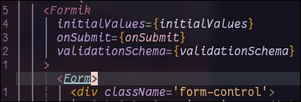

→ tiếp theo là component cho từng field :

→ rồi thay đổi input thành Field như hình :

→ tiếp đến là phần ErrorMessage : component error này tự động hiện lỗi mỗi khi xảy ra error , và đã được user visited

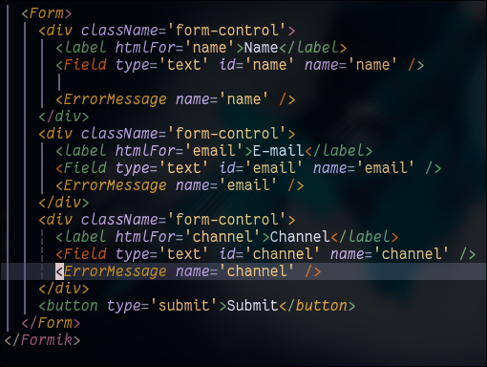

→ mặc định của ErrorMessage :

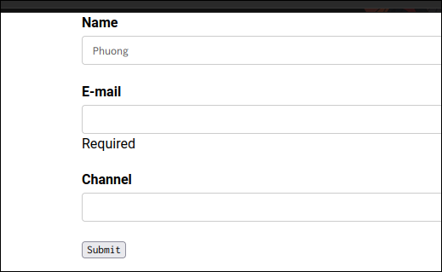
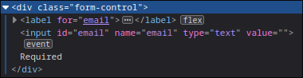

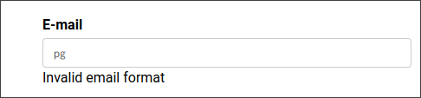

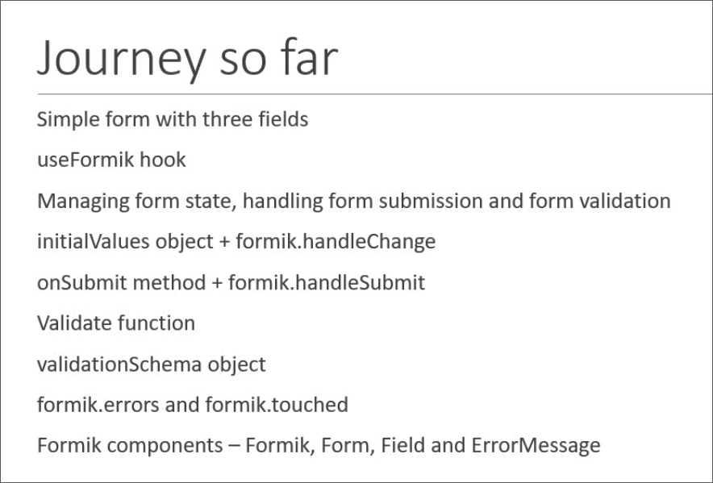
→ bất cứ field gì mà mình đưa vào Field đều sẽ trở thành thuộc tính của input khi render:

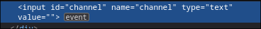

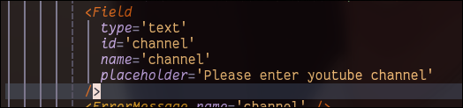

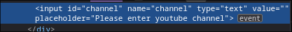

→ Field mặc định là input, nếu muốn Field là textarea, select, hoặc là một React component → thì pass vào ‘as’ attribute của Field:

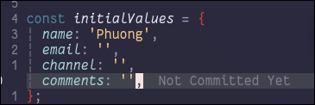

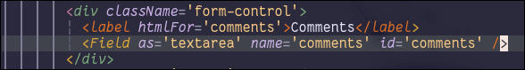
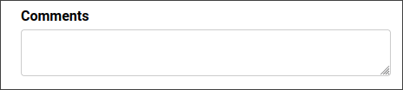

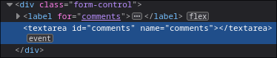

→ giờ ta muốn làm custom component:

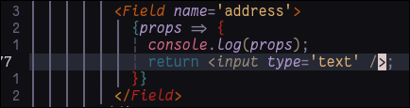

→ xem thử in ra những gì

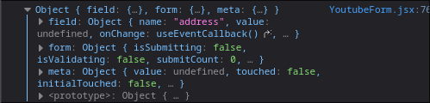

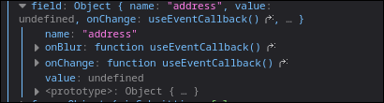

→ value của form còn nhiều nữa :
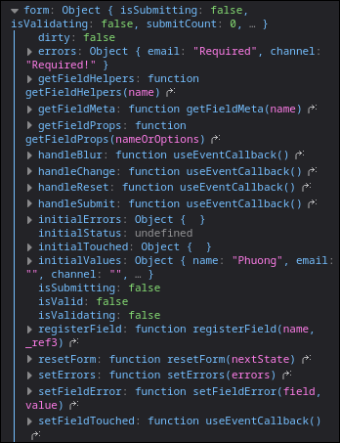

→ nhưng giờ ta chỉ quan tâm 2 thứ đó là meta và field:
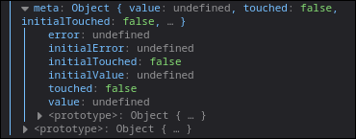

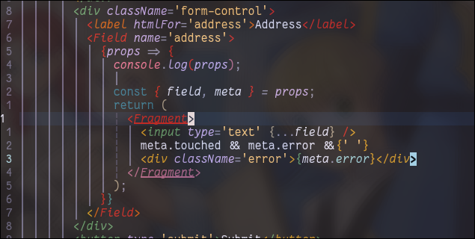
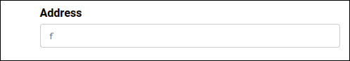

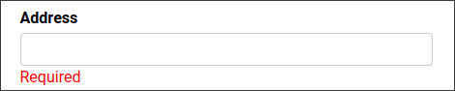

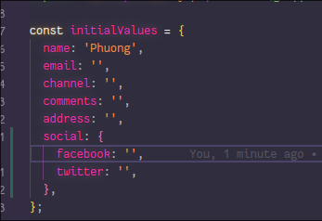
→ giờ ta muốn lưu một object social với 2 thuộc tính là facebook và twitter, ta không muốn lưu riêng như những field khác mà muốn gộp chúng chung với 1 object social

→ cách làm field để nhập cho 2 trường đó (để ý phần name của Field) :

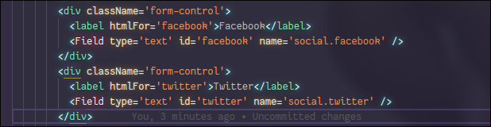
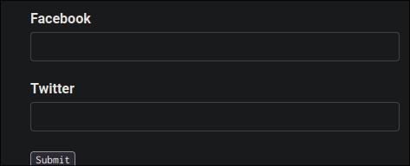

→ khi ta nhập giá trị của face book và twitter rồi nộp form:

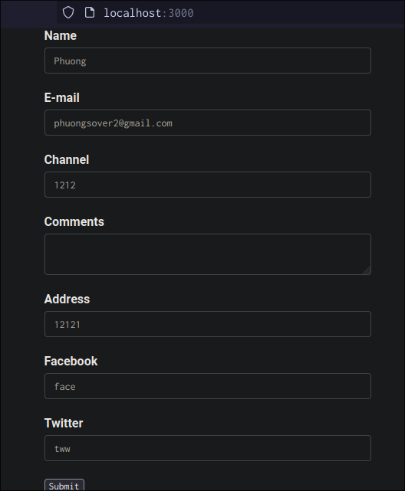
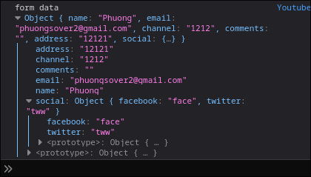

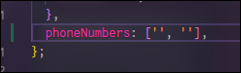
→ cách nhập dữ liệu cho array:

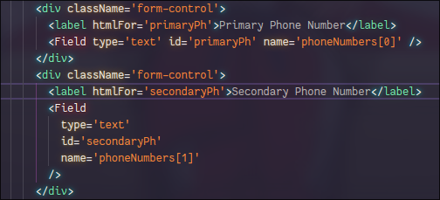

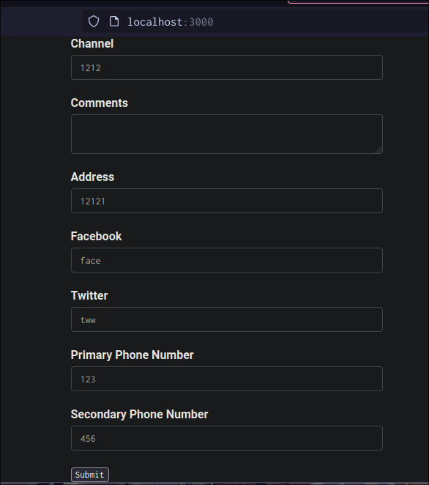
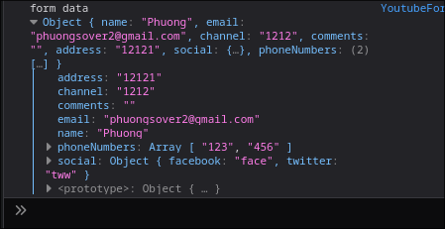

→ Rồi nếu như người dùng muốn nhập bao nhiêu số điện thoại cũng được thì ta nên dùng FieldArray của Formik chứ không thể set cứng như trên:

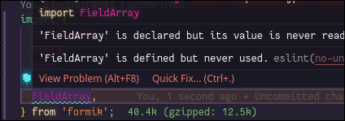

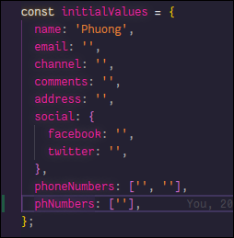
→ và để giá trị ban đầu là 1 mảng có 1 phần tử:

→ khi render FieldArray thì tự động bỏ vào chạy một callback rồi cho fieldArrayProps làm đối số :
→ giờ ta in ra thử tham số fieldArrayProps:

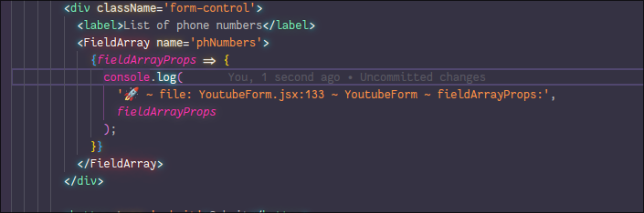

→ hàm remove, push làm thay đổi giá trị của phNumbers mà ta khai báo ban đầu :
→ values key chứa tất cả các giá trị của form hiện tại :

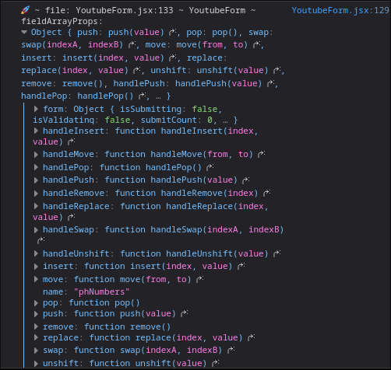

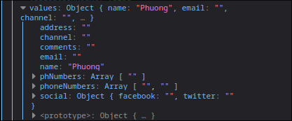
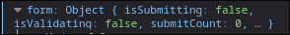

→ giờ ta tách hàm push, hàm remove, rồi phNumbers array ra:
→ Code như này mới đúng so với code dưới, vì remove cần index để biết là remove thằng nào chứ không là remove thằng đầu tiên
→ chú ý không bỏ vào onClick là remove(), mà push() vì nó sẽ thực thi hàm :
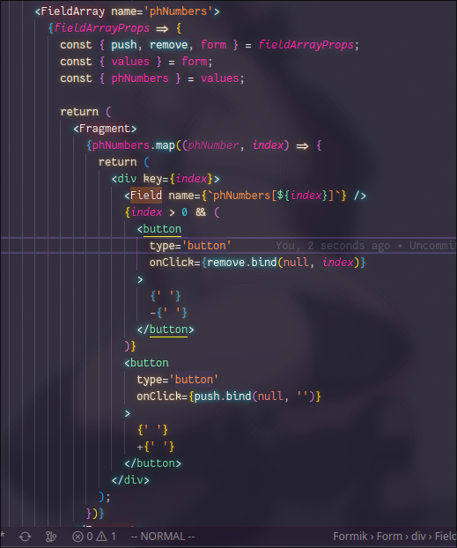

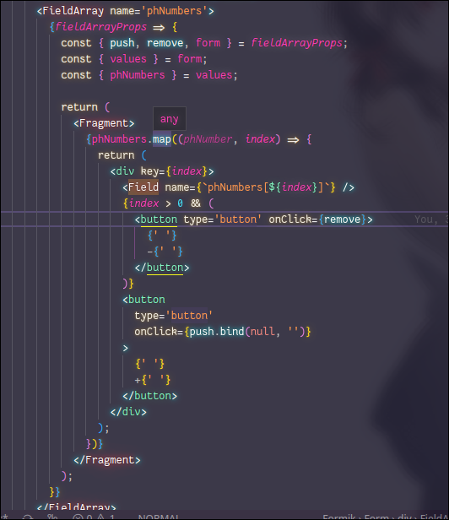
→ chỉ hiện dấu - khi nó không phải là phần tử duy nhất :

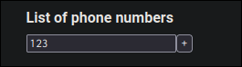

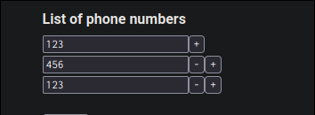

sau khi ấn dấu ‘-’:

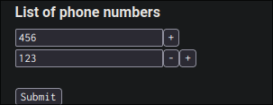

→ sau khi nộp form:
→ object values sau khi nộp form :

→ form validation sẽ export error object khi
+onChange
+onBlur
+ khi ấn nút submit form
→ và mỗi khi nếu có một trường mà không thỏa mãn validation thì onSubmit của form sẽ không bao giờ được thực hiện:

→ và nếu ta muốn là chỉ validate khi onBlur, mà không onChage thì ta làm như hình dưới :
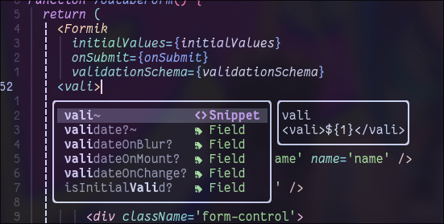
→ chọn validate onChange = false

→ lúc mới chạy:
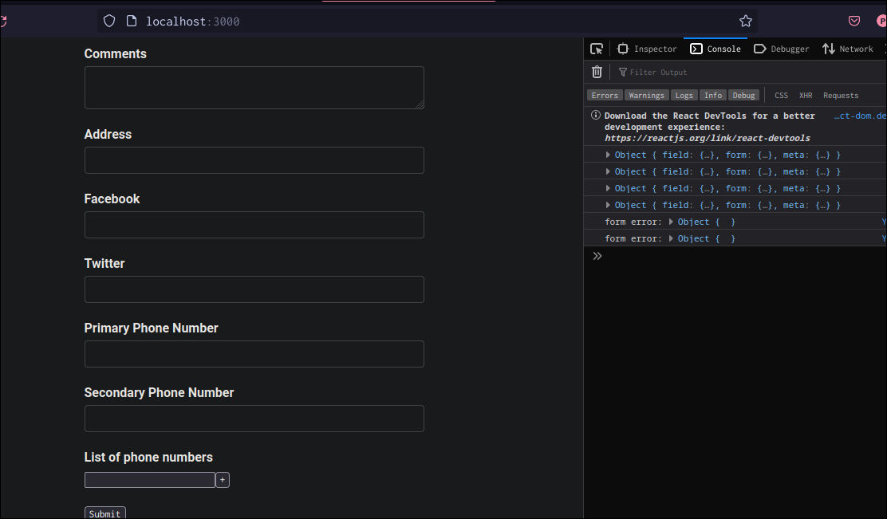
→ thay đổi giá trị

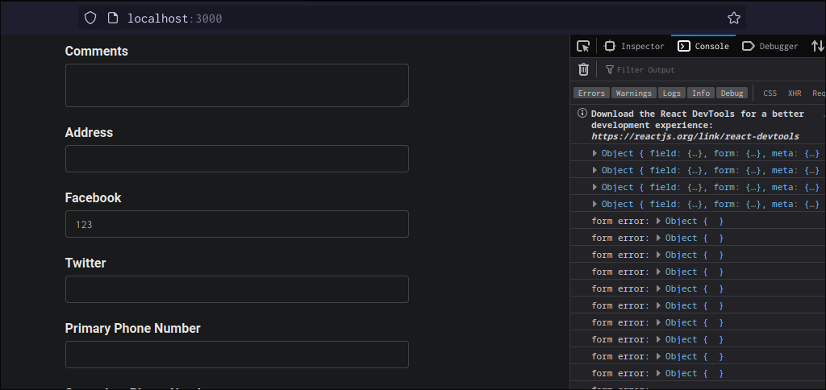

→ sau khi bỏ focus khỏi facebook thì mới validate

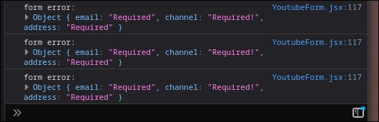

→ Giờ ta muốn validate ở mức độ tại field luôn:
→ làm thử với comment → đầu tiên là xóa validate comments trong validationSchema :
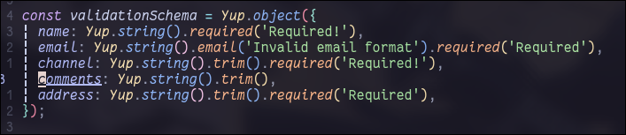
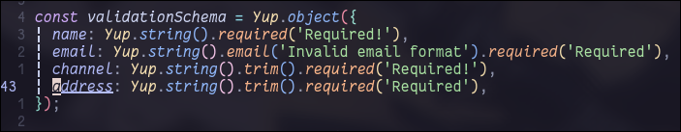
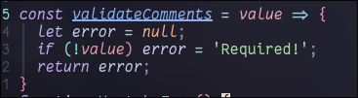
→ tạo hàm validate :

→ pass validate vào field :

→ tạo custom error component:

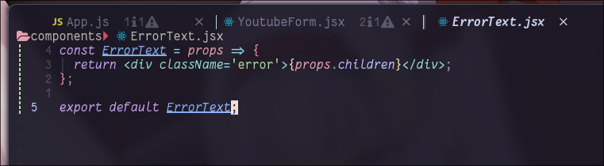
→ sau khi ấn vào comment rồi ấn ra ngoài :
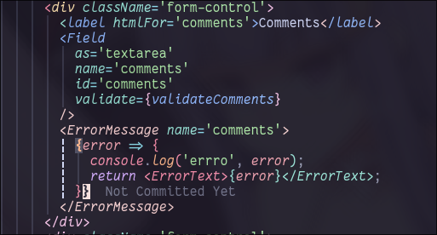

→ sau khi ấn vào field comments rồi ấn ra ngoài:
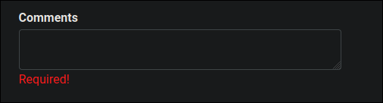
→ thành công

→ giờ ta muốn disable nút nộp form khi mà vẫn còn error
→ đầu tiên thì ta phải làm như hình dưới để access được obj formik → vì trong obj formik có một field ‘isValid’ (isValid có giá trị true khi object error = rỗng ({}), ngược lại thì bằng false)

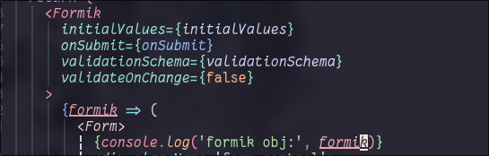
→ ra giá trị của formik :

→ để ý 2 cái: ‘errors’ và ‘isValid’ :

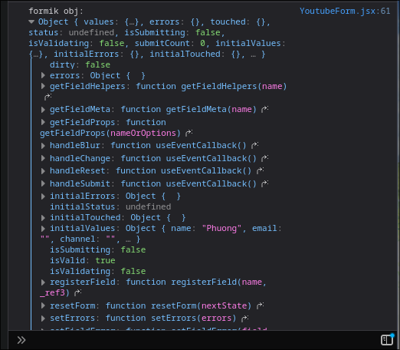
→ sau khi ta làm cho xuất hiện errors thì giá trị isValid chuyển thành false:

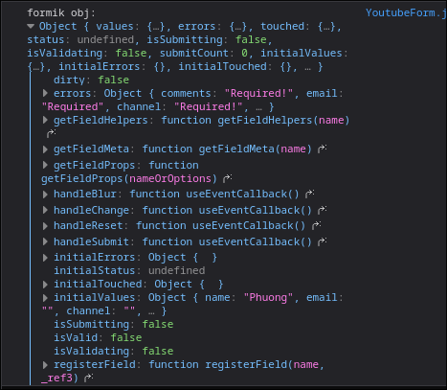

→ giờ mình chỉ cần làm như này :

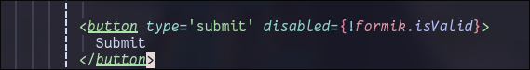

→ muốn reset form :
+cách dễ nhất:
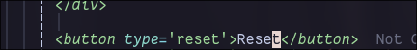

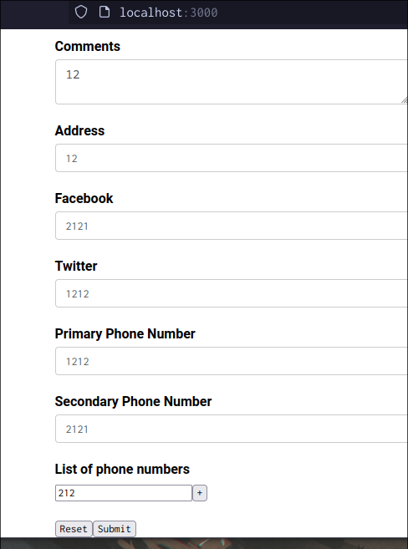

→ sau khi ấn nút reset:
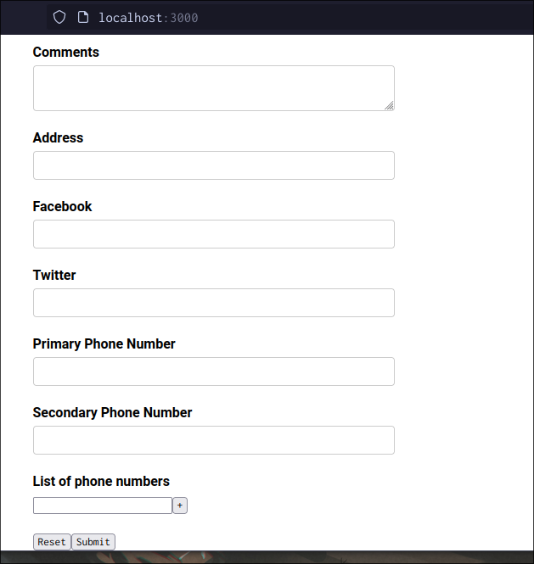
→ reset sau khi submit:

→ sửa lại hàm onSubmit:

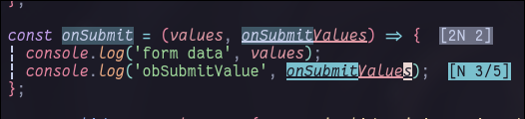

→ in ra thử

→ ta thấy có hàm resetForm:

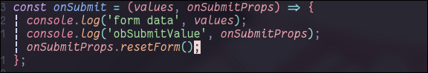
→ thành công:

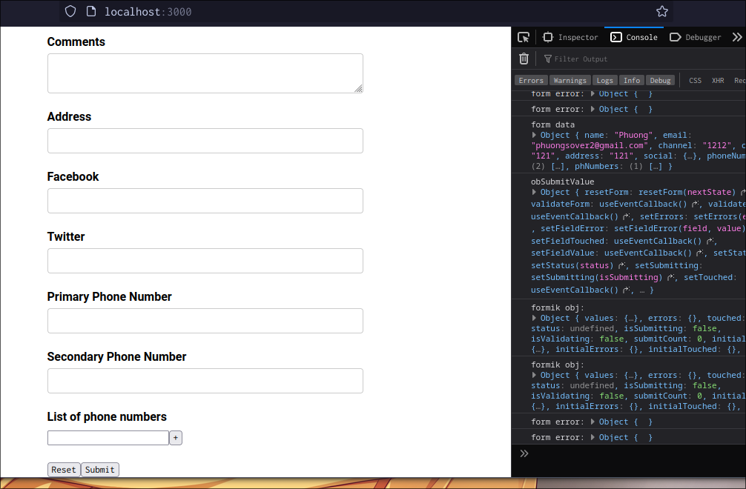

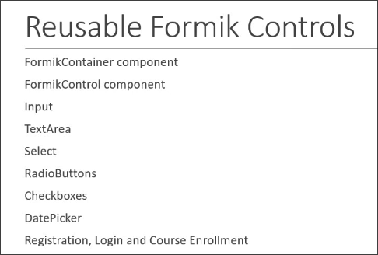

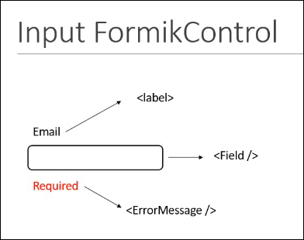

→ những thứ mình cần khi pass vào Input Formik control
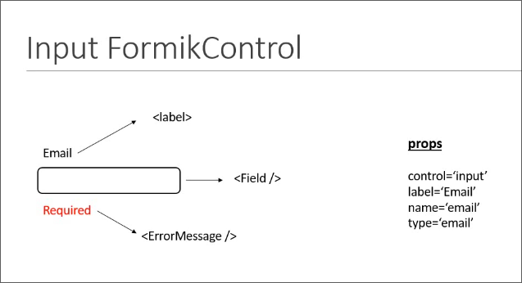
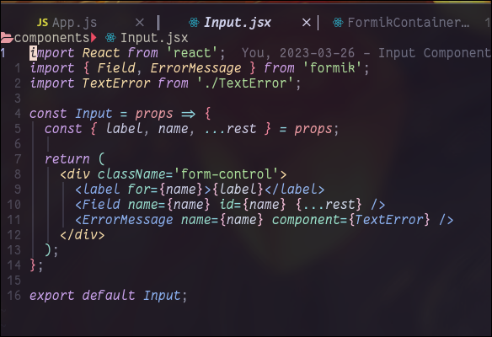

→ textError mình để vầy
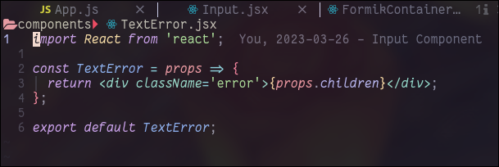
→ rồi khi pass nội dung ta chỉ cần làm như hình dưới là được rồi

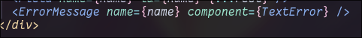

→ không cần phải làm dài dòng như hình dưới:
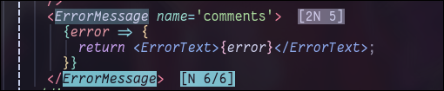

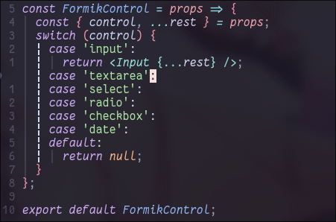

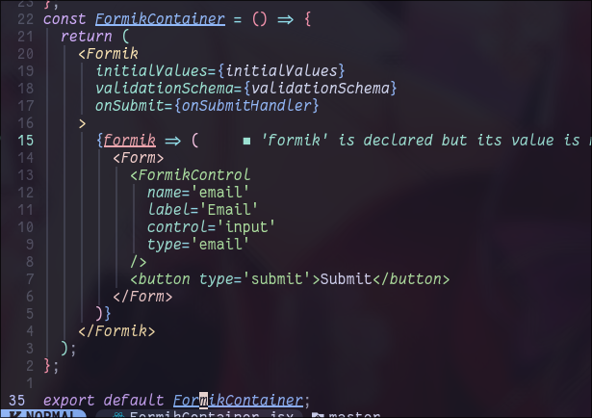
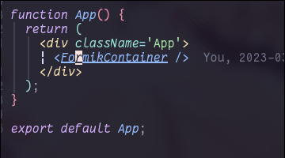

→ thành công:
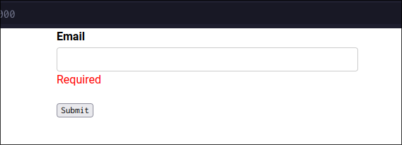
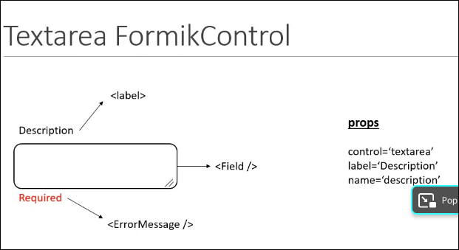
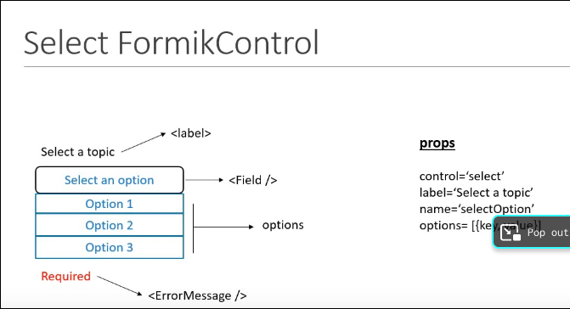

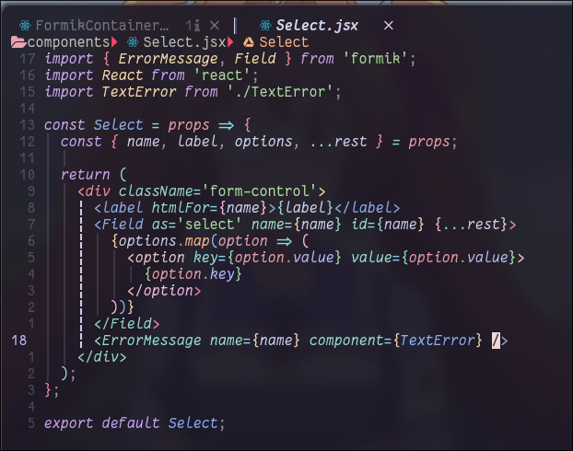
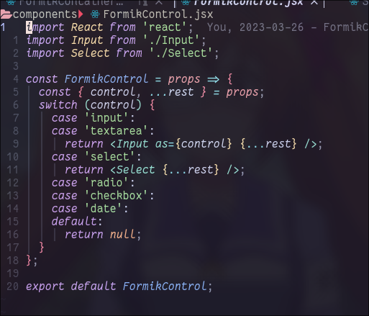

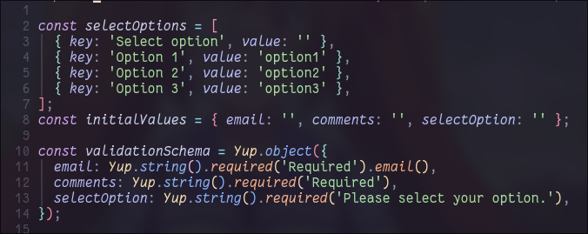
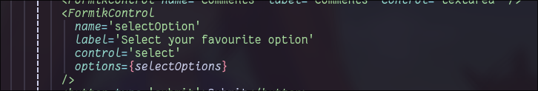
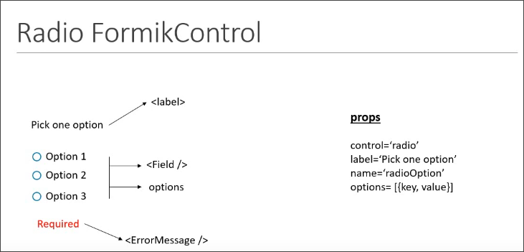

→ trong input mình nên là {...field} tại vì trong field có 2 method để thay đổi lại giá trị của field khi mà người dùng kích hoạt onChange, onBlur nên là ta phải gắn cho từng input 2 method đó để khi người dùng kích hoạt event thì nó sẽ tự động thay đổi dữ liệu của field đó,
→ và ta nên để {...field} trước để value = {option. Value] để ta override thuộc tính value , vì ta cần value của option hiện tại chứ ko phải value cuối cùng mà field đó nhận được

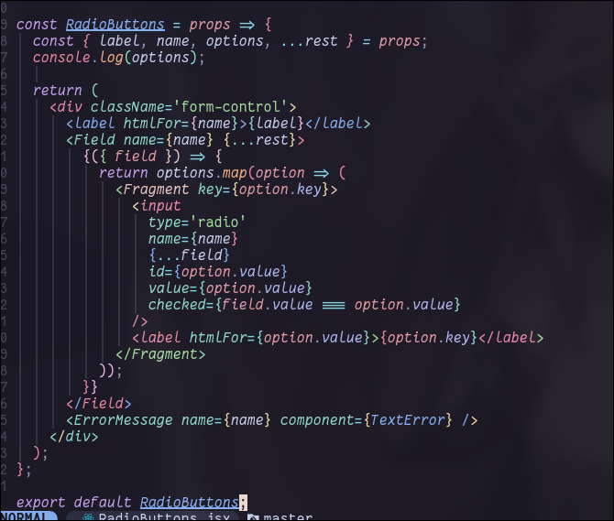
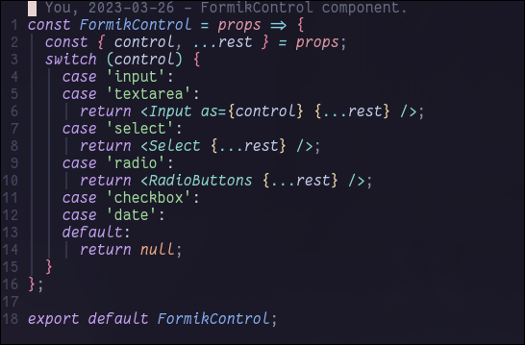
→ làm radio button cho gender:

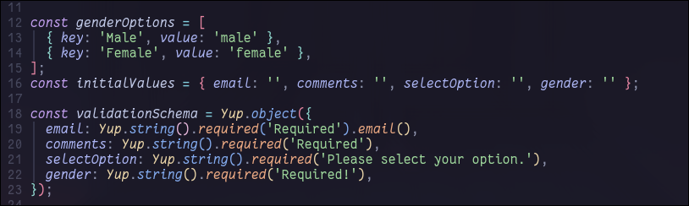
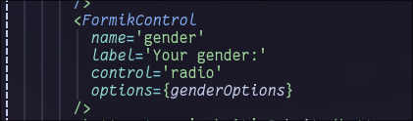

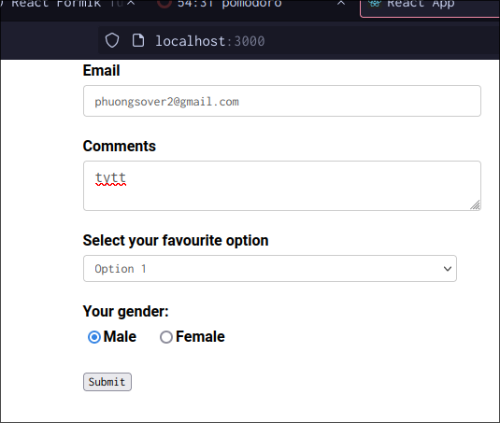
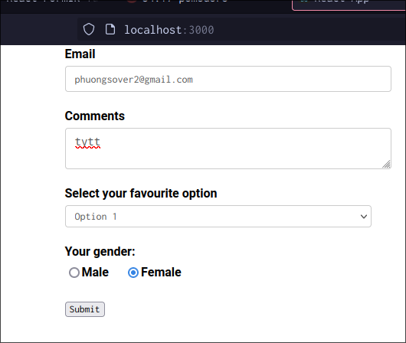
→ test error:
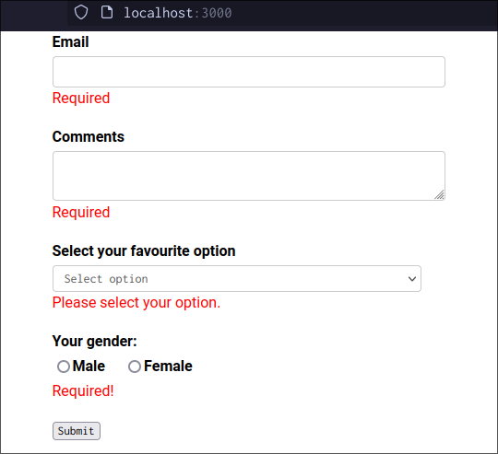
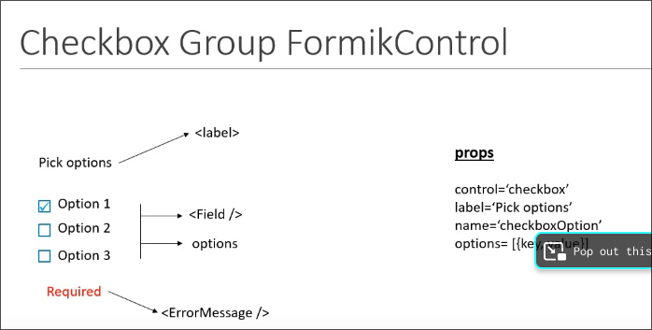

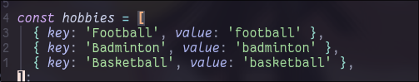

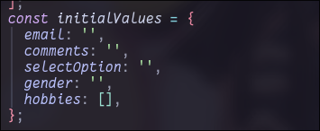

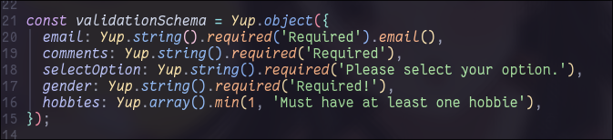
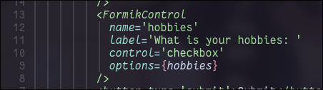

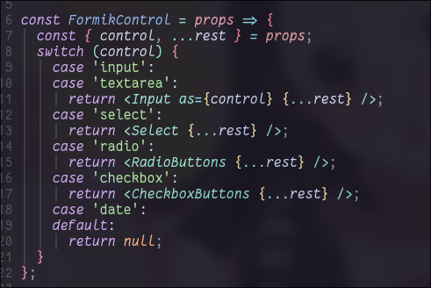

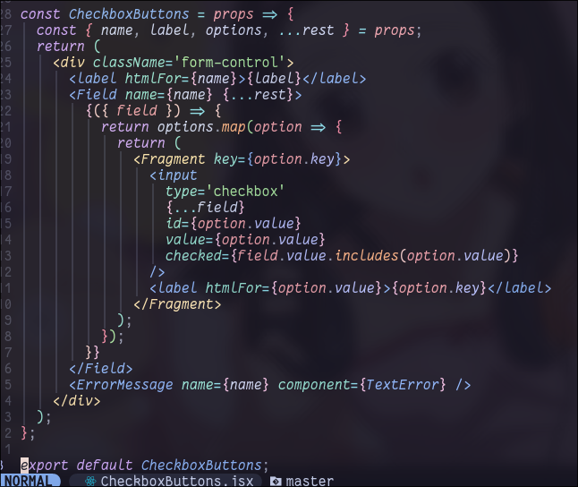

→ khi chưa chọn mà nộp form:



→ sau khi chọn:

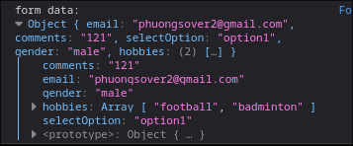

→ làm datepicker:
→ đầu tiên là tải thư viện:
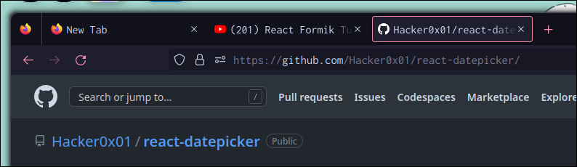

→ hàm setFieldValue cho phép mutate cái object form chứa toàn bộ thông tin bằng cách bỏ vào key muốn mutate:

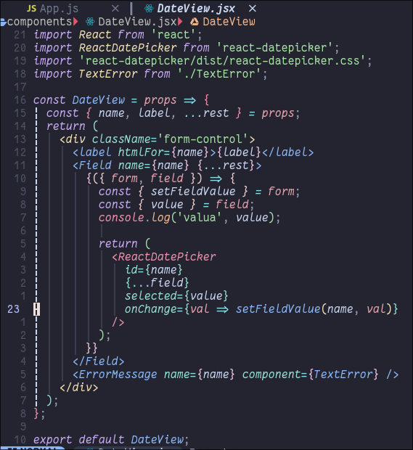

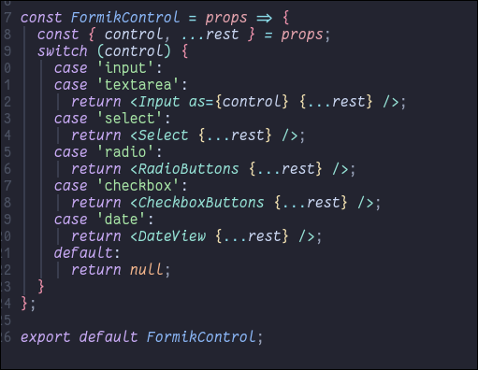

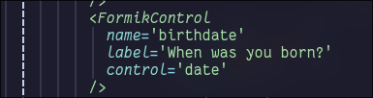

→ nhớ là khi mà mình JSON.stringify() object date lên local thì định dạng Date nó sẽ khác (JSON dùng UTC format) :

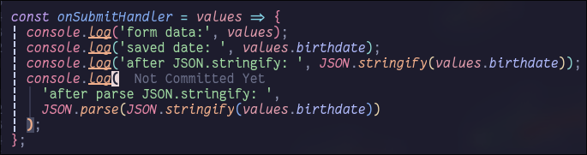

→ kết quả:



